Мендерова Татьяна Юрьевна

учитель начальных классов

*Муниципальное бюджетное образовательное учреждение*

*«Гимназия им. Г. Т. Берегового г.о. Енакиево»*

город Енакиево

Классный час

*«Люблю тебя, родной Донбасс!»*

ПОЯСНИТЕЛЬНАЯ ЗАПИСКА

Классный час предназначен для обучающихся 2 - 3 классов. Материал подобран с учётом возрастных особенностей детей, прост для понимания, в то же время помогает расширить знания об интересных местах родного края, об известных людях нашей Донецкой земли. При подборе материала использовались стихотворения местных авторов, которые придают особое чувство гордости за родную землю. Материал, использованный в презентации, поможет наглядно увидеть красоту родной земли, расширить кругозор детей, поможет посетить славные места Донбасса в виде виртуальной экскурсии. Использование портретов известных людей Донецкого края позволит детям лучше проникнуться той информацией, которую они слышат из уст учителя. И презентация, и портреты - это важный наглядный материал, так как в начальной школе принцип наглядности занимает одно из важных мест.

В процессе всего классного часа обучающиеся являются активными участниками: декламируют стихотворения, рисуют рисунки. В конце проводится выставка рисунков детей.

Цель: ознакомить с творчеством поэтов о родном крае; познакомить с некоторыми известными деятелями науки, культуры и спорта, выходцами из Донбасса; воспитывать чувство гордости и любви к родному краю, осознание сопричастности и ответственности за судьбу родного края, за будущее своей Отчизны.

*Оборудование и материалы: на доске картинки с изображением природы Донбасса, терриконов; портреты Г. Седова, Г. Берегового, А. Волкова, Л. Быкова, С. Бубки, Р. Пономарева; презентация «Интересные места Донбасса»*

ХОД УРОКА

І. Вступительное слово учителя:

- Донецкий край, торопится автобус,  
 Бежит дорога лентой голубой...  
 Мне в этом крае довелось родиться,  
 И мне не надо родины другой.

Сегодня на уроке мы с вами поговорим о нашем родном крае. Наш край издавна славится таким природным богатством, как уголь. Поэтому всем вам хорошо известен такой природный пейзаж (картинка с терриконами). 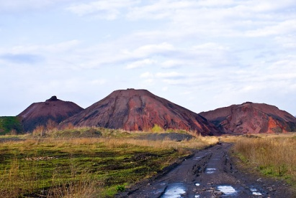 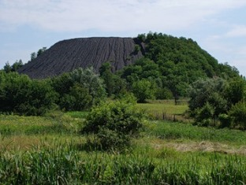

ІІ. Основная часть

1 УЧЕНИК: Есть такое чудо:

Край, навек любимый,

Над рекой под клёном

Отчий дом родимый...

Видя это чудо,

Сердце жарко бьётся,

В жизни это чудо —

Родиной

Зовётся!..

2 УЧЕНИК: Есть такое слово,

Нет его дороже:

В нём — поля и горы,

В нём — сады и рощи...

Вспомнив это слово,

Сердце сладко бьётся,

В жизни это слово —

Родиной

Зовётся!

3 УЧЕНИК: Терриконы синеют. Терриконы Донбасса.

Сколько земли не видно глазу –

По окружности, с высотки окрест глядя –

Все стоят и стоят под небесной гладью.

4 УЧЕНИК: Терриконы – холмы великих усилий –

Из сплетения воль, сердец, сухожилий…

Вы стоите. И ангелы здесь пролетая,

Шепчут Богу о том, что земля есть такая.

УЧИТЕЛЬ: Шахтёрский труд всегда был в почёте на Донбасской земле. Это очень тяжёлый труд. Ребята, у кого из вас родители, родственники или знакомые работают на шахтах? Однако у нас в почёте не только профессия шахтёра. Здесь трудится много металлургов, электриков, врачей, учителей. В нашем крае родились многие известные люди. Про некоторых вы слышали и кое - что знаете. О других сегодня, может быть, услышите впервые.

1. Итак, переходим к следующей страничке нашего урока: **«Известные уроженцы Донбасса»**

1). Это Георгий Седов. 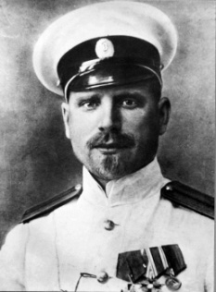. Он известен, как покоритель океана. Будущий полярный исследователь родился в семье рыбака. Седов получил диплом штурмана дальнего плавания. Был произведен в поручики по Адмиралтейству и направлен в гидрографическую экспедицию на Северный Ледовитый океан. Во время русско-японской войны командовал миноноской № 48, которая несла сторожевую вахту в Амурском заливе. Седов работал в экспедиции Каспийского моря, затем проводил на Колыме обследование устья реки, а на Новой Земле составил карту Крестовой Губы, где был заложен Ольгинский поселок. В 1912 году организовал экспедицию к Северному полюсу.

2). Лицо этого человека, думаю, вам знакомо. 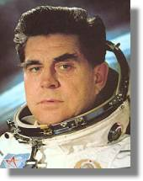 Это Георгий Береговой. После окончания школы Георгий Береговой устроился работать на Енакиевский меткомбинат. В 1941 году окончил школу военных летчиков. Участвовал в войне. Был командиром эскадрильи 90-го гвардейского штурмового авиационного полка. За годы войны совершил 186 боевых вылетов. Когда настало мирное время, окончил высшие офицерские курсы и курсы летчиков-испытателей. Освоил десятки типов самолетов. Совершил полет на космическом корабле, во время которого была сделана первая в истории попытка стыковки с беспилотным кораблем «Союз-2» в тени Земли.

3). Это тоже космонавт Александр Волков. 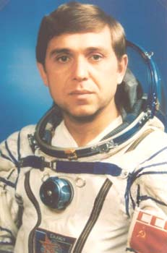 Известен как космонавт-рекордсмен. Он родился в Горловке в 1948 году. Александр Волков занесен в Книгу рекордов, как человек, дольше всех пробывший в открытом космосе.

4). Посмотрите на портрет этого человека. 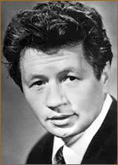Не кажется ли вам, что это лицо вы где-то встречали? Это киноартист Леонид Быков – народный любимец. Годовалый Леонид Быков с родителями переехали в Краматорск, там спустя несколько лет он впервые вышел на сцену местного ДК имени Ленина. Он мечтал стать летчиком, но из-за маленького роста (136 см) из летной школы его отчислили. Свою мечту о небе он осуществит через годы, когда снимет «В бой идут одни «старики». Еще при жизни Леонида Быкова фильм о второй поющей эскадрилье удостоится самой главной премии - народной любви. Фильм разложат на цитаты, выучат реплики и, конечно же, «Смуглянку». Это кажется невероятным, но на вступительных экзаменах в Киевскую школу актеров он с треском провалился. Однако не в донецком характере сдаваться. Быков поехал поступать в Харьков и не прогадал. Он снялся в 22 фильмах, а сам снял 4.

5). Этого человека называют «человек – птица». 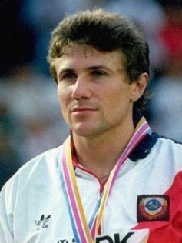 Это известный спортсмен Сергей Бубка. «Моя спортивная карьера началась в возрасте 10 лет. До этого я был очень активным: играл в футбол, в баскетбол, во все, что придется. Потом я пришел в легкую атлетику и выбрал прыжки с шестом», - рассказывал в одном из своих интервью Сергей Бубка. За свою спортивную карьеру он смог 44 раза прыгнуть выше 6 метров. 35 раз бил мировой рекорд. Его знаменитые 6,15 м не побиты до сих пор. Сергей Бубка смог завоевать лишь одну олимпийскую золотую медаль, но это не помешало ему золотыми буквами вписать свое имя в историю легкой атлетики.

6). Вот ещё один известный спортсмен. 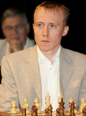 Самый молодой король шахмат – Руслан Пономарев. Гениальный шахматист родом из Горловки. Его мама была учительницей начальных классов, папа работал инженером на авторемонтном заводе. Он и научил Руслана играть в шахматы, когда мальчику было 5 лет. В 9 лет на отборочном турнире к первенству Украины «до 12» Руслан вышел в финал и стал перворазрядником. Интересно, что одна из выигранных им тогда партий до сих пор остается его самой быстрой турнирной победой. Пономарев сделал стремительную и блестящую карьеру в мире шахмат. В 1998 году он стал самым молодым в мире гроссмейстером, в 2002 году - заслуженным мастером спорта Украины. В этом же году стал самым юным чемпионом мира по шахматам (по версии ФИДЕ).

2. - В нашем родном крае очень много красивых мест. Причем, одни из них созданы природой, а многие – руками людей, живущих здесь. Следующая страница нашего урока: **«Интересные места Донбасса»** (*показ презентации*)

5 УЧЕНИК: Я рад всей душой, что рожден на Донбассе!  
 Среди терриконов и чистых полей!  
 Где лица шахтерские уголь красит!  
 Где нет, слабых духом, обычных людей!

6 УЧЕНИК: Донецкая кровь, закипает быстрее,  
 Дончан не так просто морально сломать!  
 С улыбкой идем по широким аллеям!  
 Живем, и нам некогда здесь умирать!

7 УЧЕНИК: Завидуют славному краю Донбасса,  
 Но завистью доброй, без подлости, зла!  
 За то, что мы люди высшего класса!  
 За верность и гордость, хвала нам хвала!!!

1. - Мы переходим к следующей странице нашего урока: **«Художественная».** Возьмите свои альбомы и нарисуйте, пожалуйста, рисунок по теме нашего урока «Люблю тебя, родной Донбасс!»

(В конце – выставка рисунков)

ІІІ. Заключительная часть.

* Вот и заканчивается наш урок. Поднимите правую руку те, кто узнал сегодня на уроке что-то новое для себя. А теперь поднимите левую руку те, кому на уроке было интересно. А теперь поапплодируйте себе за хорошую работу на уроке.

Список использованной литературы

1. Владимир Зайцев «Моё Отечество – Донбасс»
2. Александр Королёв «Мой Донбасс»
3. Вадим Семернин «Родиной зовётся…»
4. Игорь Ус-Лимаренко «Терриконы»